/// Handleiding GIPOD afsluiting COVID 19 registreren en consulteren

Rollen
Om manifestaties in GIPOD in te geven is de rol ‘GIPOD bijdrager’ noodzakelijk.
Indien u niet over deze rol beschikt, neem dan contact op met:
- Indien u voor een gemeente werkt: uw lokale toegangsbeheerder. Deze kan voor zijn of haar organisatie de gebruikers en hun gebruikersrechten beheren: gebruikers toevoegen, gebruikersrechten toekennen of terug verwijderen, …
- Indien u voor een politiezone werkt: onze helpdesk. Dit kan via informatie.vlaanderen@vlaanderen.be of via 1700.

Nieuwe manifestatie ingeven in GIPOD
We hebben een algemene wijze van registratie gekozen, die voor iedereen op dezelfde manier gedaan wordt. Dat zorgt ervoor dat hergebruikers (hulpdiensten) de informatie van alle gemeenten op één plaats en eenduidig kunnen terugvinden via hun eigen integraties (public API of GIPOD) of via het publiek beschikbare Geopunt – HIK (Hinder in Kaart) toepassing.
Om snel van start te kunnen gaan, kozen we voor type ‘betoging’. Hiervan zijn immers weinig registraties en op die manier kunnen de maatregelen snel gevonden worden.

- Surf naar https://gipod.vlaanderen.be
- Log in met de tegel “lokaal bestuur” (gemeente) of via gebruikersnaam/wachtwoord (politiezone).
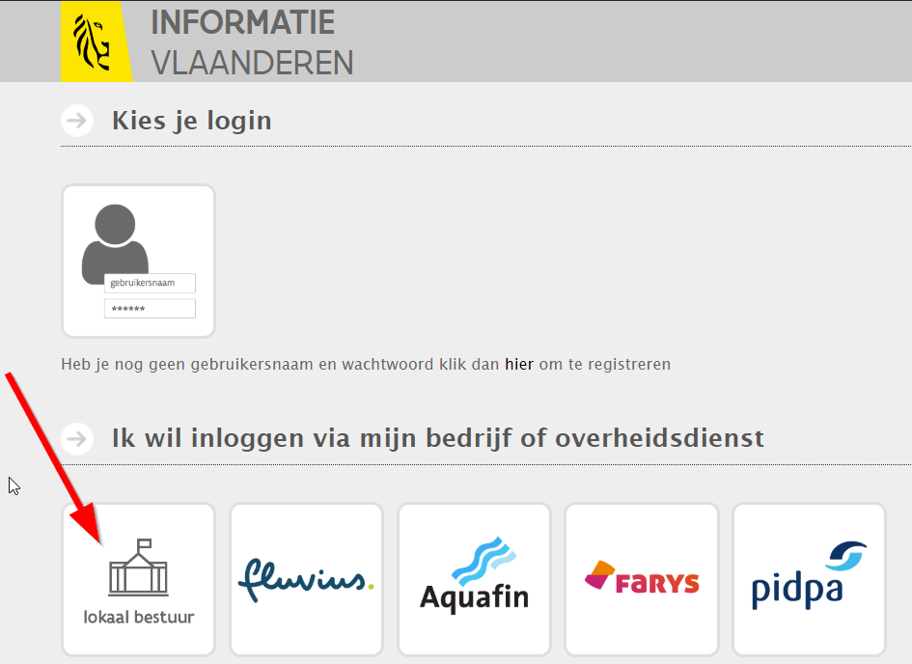

- Kies voor “Innames – Manifestaties – Nieuw”

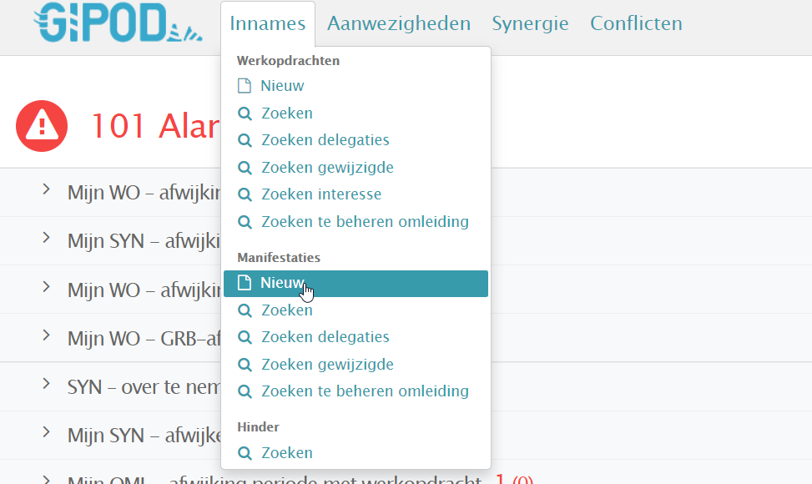

- Volgend scherm verschijnt:

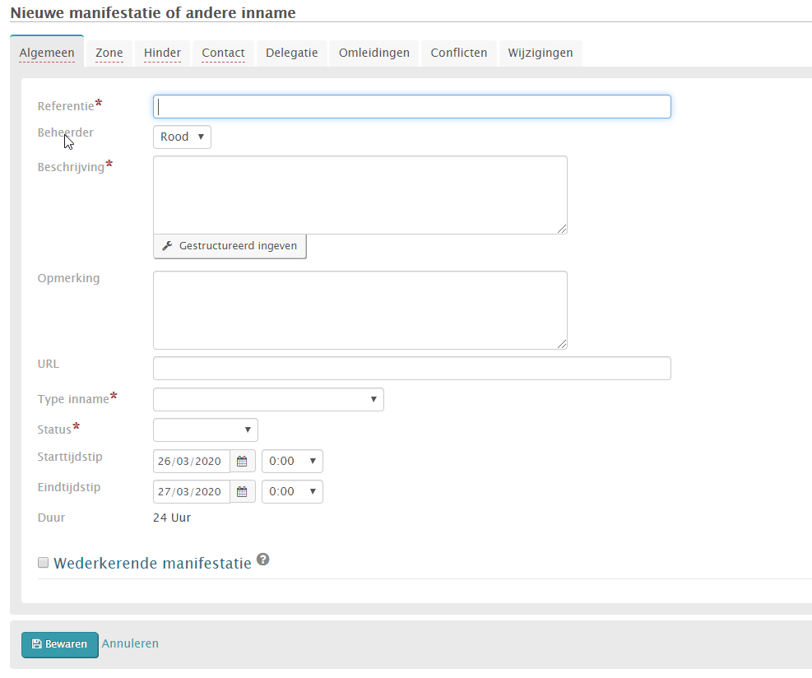

Er zijn verschillende tabbladen in te vullen.
Hieronder wordt per tabblad opgesomd wat er precies ingevuld moet worden (sommige velden mogen leeg blijven).

- Tabblad “Algemeen”

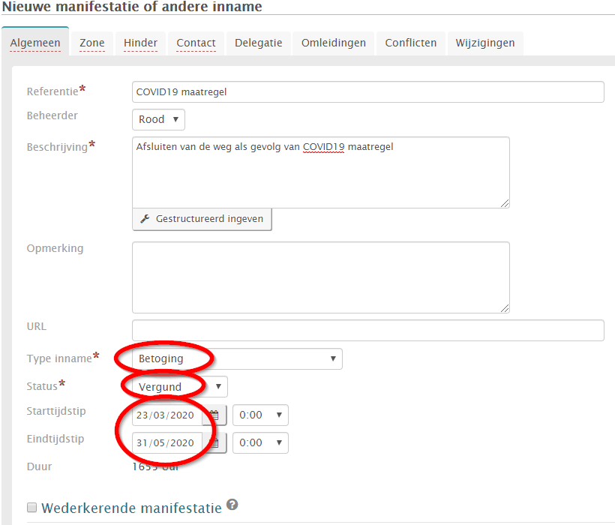

- Vul onderstaande velden in :

Referentie: “COVID19 maatregel” eventueel gevolgd door de naam van de gemeente te valideren en te beslissen
Beheerder: dit zal automatisch ingevuld zijn (organisatie waarmee je inlogt; bv. gemeente of politiezone)
Beschrijving: “Afsluiten van de weg als gevolg van COVID 19 maatregel” te valideren en te beslissen
Type inname: We kiezen uitzonderlijk voor het type “BETOGING”. Dit om deze manifestaties snel en overzichtelijk te kunnen weergeven in de Hinder-in-Kaart-module in Geopunt.
Status: de status van de manifestatie moet op “VERGUND” staan. Anders zal deze manifestatie niet publiek ontsloten worden en dus niet zichtbaar zijn in o.a. Geopunt.
Starttijdstip en eindtijdstip: We stellen als begindatum vandaag voor.. Kies allen dezelfde start- en einddatum te valideren en te beslissen
Duur: zal automatisch berekend worden

- Tabblad “Zone”
- U kan eerst zoomen naar de gewenste locatie via “Zoom locatie”

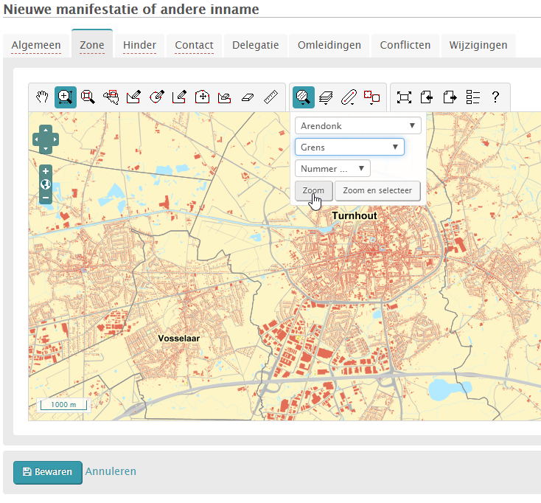

- Kies vervolgens “Teken (multi)-lijn” en klik op de kaart om een lijn te tekenen om aan te geven waar de weg juist afgesloten is.

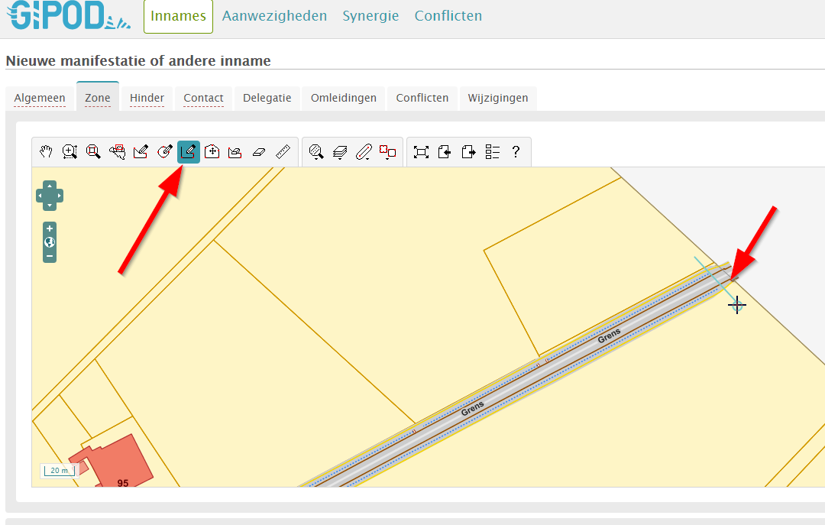
OPGELET:
Dubbelklik om de lijn af te sluiten.
De ingetekende zone moet steeds een polygoon zijn, geen lijn en dus moeten we deze lijn nog bufferen.

- Bufferen van de lijn:
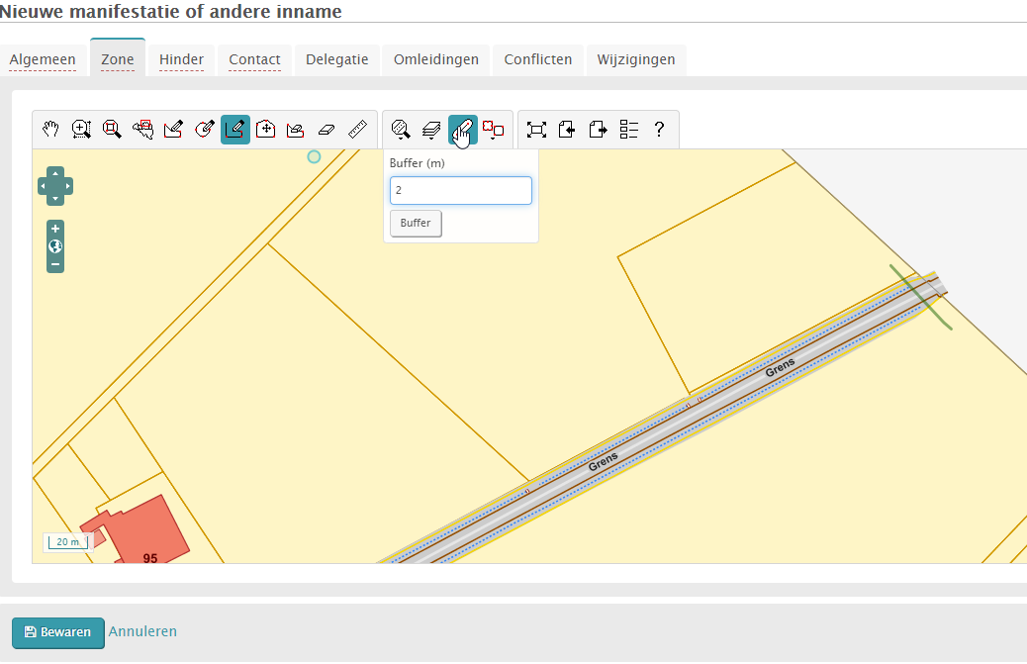
Resultaat:
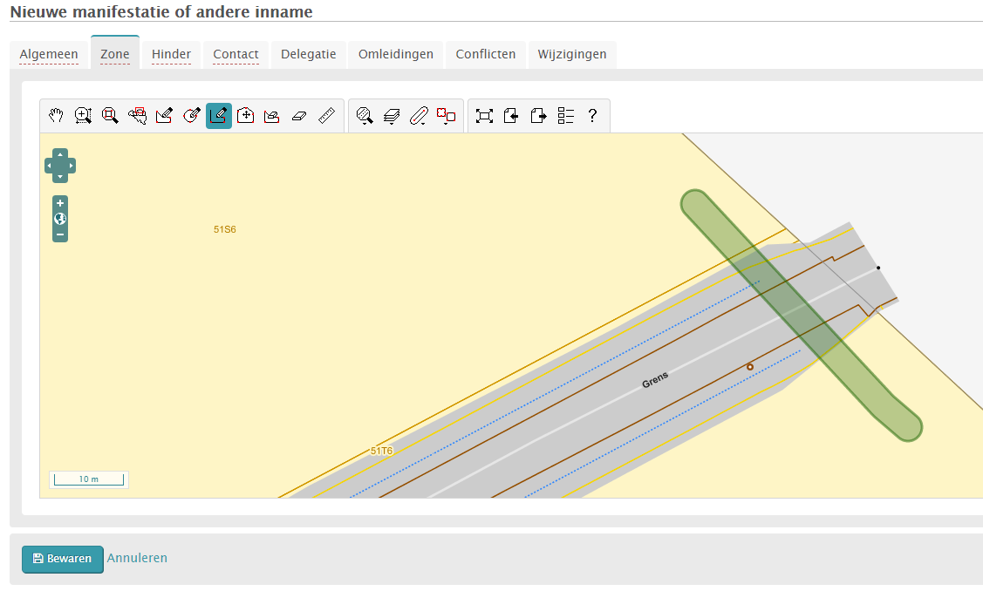
Op meerdere plaatsen kan een zone ingetekend worden. Zoom naar de volgende locatie en herhaal bovenstaande stappen vanaf “teken (multi)-lijn” indien je verschillende afsluitingen in 1 dossier wil ingeven.
- Tabblad “Hinder”
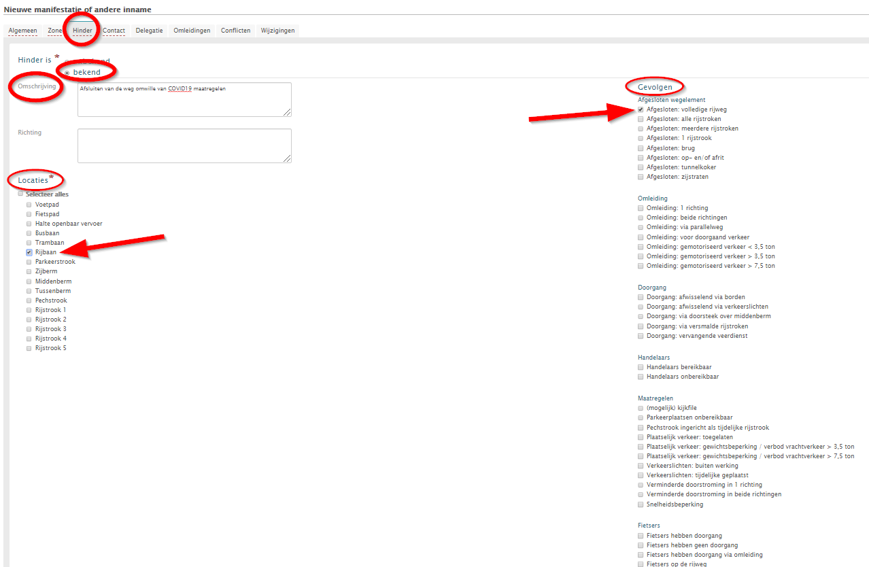
- Vul onderstaande velden in :
Hinder: hinder is “BEKEND”
Omschrijving: “Weg afgesloten met … ” (Geef hier aan hoe de weg juist is afgesloten, bijv. container / nadarhekkens / betonblokken / borden / … )
Locaties: “Rijbaan”
Gevolgen: “Afgesloten: volledige rijweg”

- Tabblad “Contact”
Hier kunnen contactgegevens meegegeven worden. Dit mag leeg blijven, maar best wordt er hier wel een contactpersoon/dienst ingegeven.
Ter info:
- Interne contactgegevens zijn enkel zichtbaar in GIPOD zelf, ze kunnen dus enkel gelezen worden door de mensen die in de interne toepassing kunnen.
- Publieke contactgegevens worden ontsloten samen met de manifestatie (naar o.a. Geopunt)

- Bewaar de manifestatie.

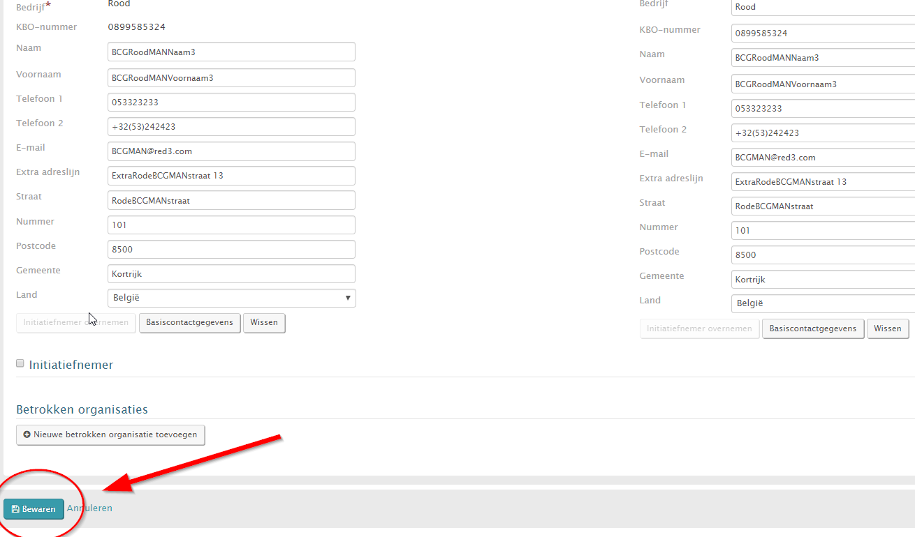

- Resultaat:
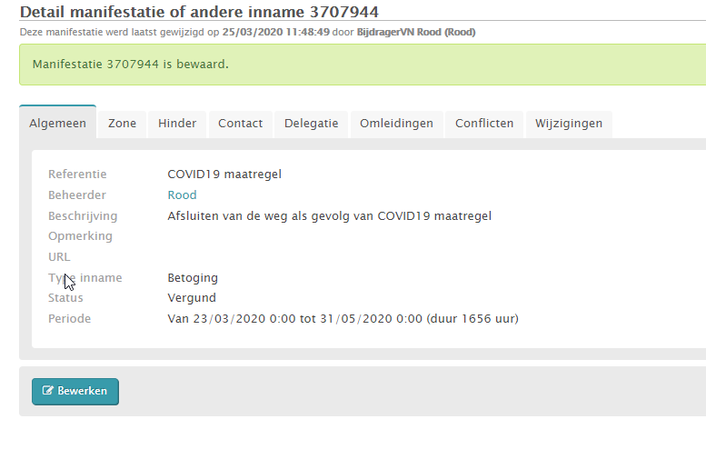
Als je de groene melding bovenaan het scherm te zien krijgt “Manifestatie xxxxx is bewaard” dan is de ingave goed geregistreerd. Het nummer dat je te zien krijgt, is het specifieke ID van de manifestatie.
De manifestatie kan ten allen tijde bewerkt worden.

manifestatie beheren in gipod
- Hoe vind ik een manifestatie terug?
https://overheid.vlaanderen.be/help/gipod/gipod-webtoepassing/manifestaties-en-andere-innames/zoeken-manifestaties
- Als je hier zoekt via zoekcriterium Referentie “COVID19 maatregel” zal je alle manifestaties terugvinden die ingegeven zijn met deze referentie.
- Je kan ook zoeken op ID om een specifieke manifestatie terug te vinden.

- Hoe wijzig ik een manifestatie?
https://overheid.vlaanderen.be/help/gipod/gipod-webtoepassing/manifestaties-en-andere-innames/wijzigen-manifestatie

- Hoe geef ik een omleiding in?
https://overheid.vlaanderen.be/help/gipod/gipod-webtoepassing/omleidingen/nieuwe-omleiding-aanmaken

geannuleerd Evenement verwijderen in gipod?
https://overheid.vlaanderen.be/help/gipod/gipod-webtoepassing/manifestaties-en-andere-innames/verwijderen-manifestatie
- Ga naar het detail van het evenement.
- Klik links onderaan op ‘Bewerken’.
- Klik vervolgens rechts onderaan op “Verwijderen”.
- Geef een reden op, bijv. COVID19 maatregel, en klik op “verwijderen”.
- Je krijgt een bevestiging te zien dat de manifestatie verwijderd werd.

manifestaties raadplegen buiten gipod
Manifestaties worden via verschillende kanalen ontsloten.

- Geopunt – Hinder in kaart
- Surf naar www.geopunt.be
- Klik links in het menu op de tegel “Hinder in kaart”.
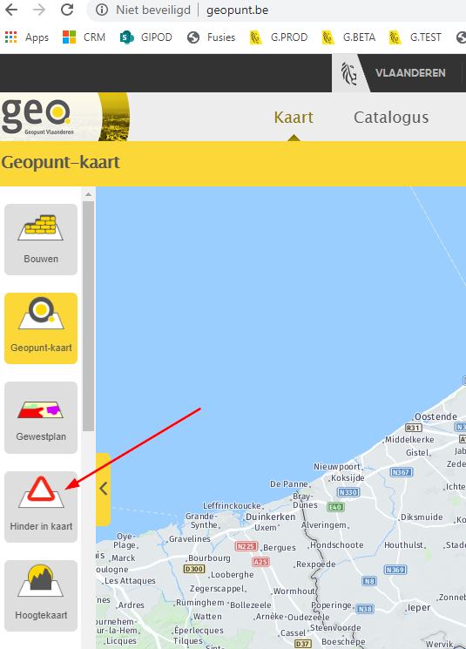
- De kaart van Vlaanderen opent met daarop alle publiek ontsloten werken en manifestaties voor de komende maand.
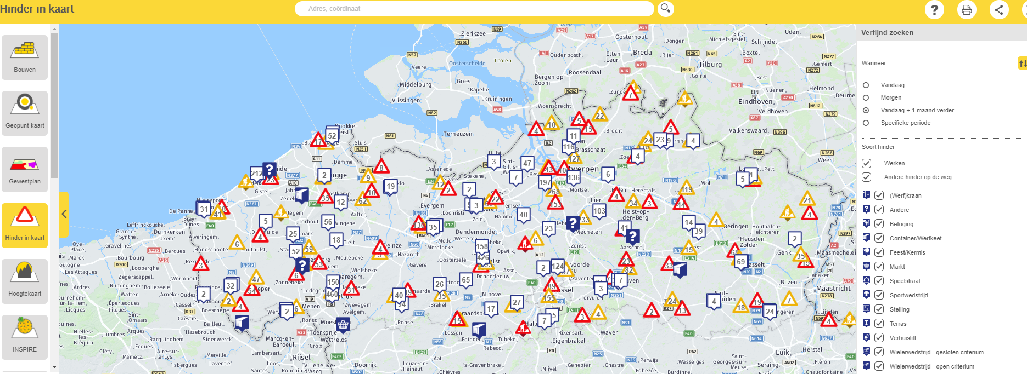

- Filter in menu rechts op “andere hinder op de weg > betoging” om enkel de afsluitingen tgv. COVID19 te zien. (daarom is gevraagd om deze als “betoging” in te geven).
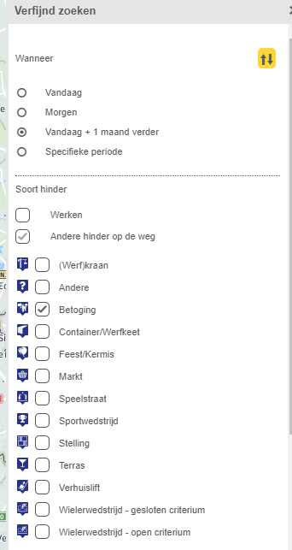

Resultaat:
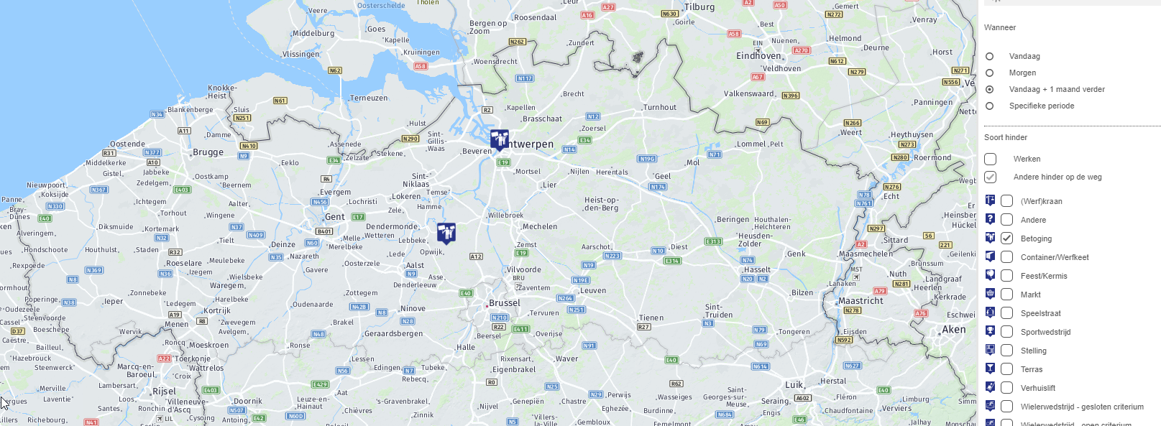
Bij het opmaken van deze instructie, waren 2 andere betogingen ingegeven (hierboven te zien op kaart).
Alle andere manifestaties van het type “betoging” die hier zullen bijkomen, zullen normaal gezien COVID19-maatregelen zijn.

- Als je hovert over een icoontje, krijg je beknopte info te zien (dit is een voorbeeld):
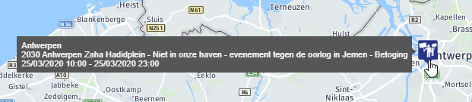

- Als je klikt op het icoon, krijg je alle details te zien:
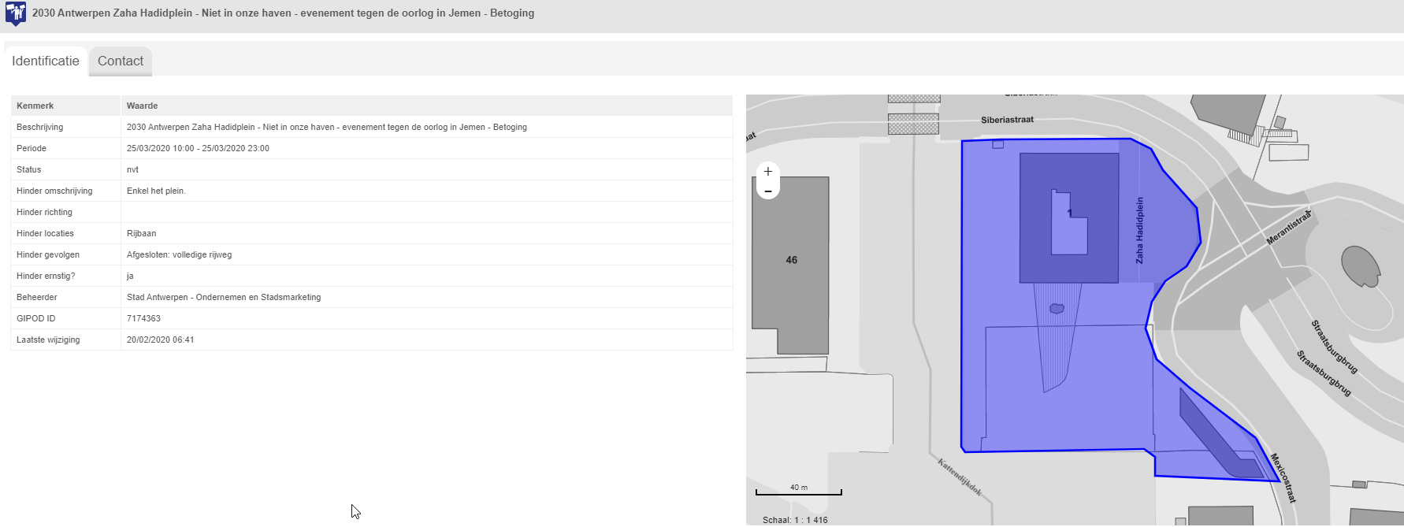

Zo zullen alle afsluitingen als gevolg van COVID19-maatregelen, die ingegeven worden in GIPOD volgens werkinstructie hierboven, te zien zijn op www.geopunt.be

- Public API
Wie programmeerervaring heeft en zelf met deze data aan slag wil in een eigen toepassing, kan de public API gebruiken.
Indien je al integreert met onze public API, zal je dus de gegevens die geregistreerd werden volgens boven gaande instructies kunnen terugvinden.
https://overheid.vlaanderen.be/help/gipod/gipod-webservices/gipod-public-api
http://api.gipod.vlaanderen.be/#!index.md

- Public WMS
Wil je deze data weergeven in een eigen GIS-applicatie, maar heb je minder programmeerervaring? Dan kan je de public WMS gebruiken.
Deze WMS ontsluit enkel gegevens uit 2 tijdsvensters: “vandaag” of “vandaag + 1 maand”
https://overheid.vlaanderen.be/help/gipod/gipod-webservices/gipod-public-wms
http://geoservices.informatievlaanderen.be/raadpleegdiensten/GIPODPubliek/wms

- Burgerprofiel
Dezelfde info wordt ook ontsloten via Mijn Burgerprofiel als “Hinder in mijn buurt”. Indien nodig kan ook hier wel nagekeken worden hoe de mapping is, maar we hebben daar in het kader van dit document minder aandacht aan besteed.

